ГУО «Базовая школа №10 г. Новополоцка»

Открытый урок

в 4 классе

по теме
«Mein Tagesablauf»

Провела : учитель немецкого языка
2 категории
Буко Елена Евгеньевна

2017-2018 уч. год
Класс: 4 А
Дата проведения: 15 декабря
Тип урока: обобщающий
Цели урока:
Практические:
-актуализация лексического материала по теме „Der Tagesablauf“;
-тренировка умения воспринимать на слух иноязычный текст,
-развитие навыков монологической речи по данной теме;
- умение презентовать свои мини-проекты по теме “Der Tagesablauf” и делать выводы на элементарном уровне.

Образовательные:
-систематизация знаний по теме „Der Tagesablauf“;
-расширение кругозора учащихся;
-развитие коммуникативных способностей учащихся по данной теме.

Воспитательные:
-привитие серьезного отношения к собственному распорядку дня;
-воспитание культуры речевого общения на занятии и в повседневной жизни;
-поддержка постоянного интереса к изучению немецкого языка.

Развивающие:
-развитие языковой догадки у учащихся;
-развитие внимания, памяти;
-развитие способностей свободно выражать свои мысли.

Оснащение урока:
1. Презентация «Mein Tagesablauf».
2. Дидактический материал для самостоятельной работы
7. Плакаты с проектами (рисунки, коллажи, подписи).

Лексический материал: по теме «Mein Tagesablauf».
Грамматический материал: спряжение возвратных глаголов.

Практические задачи:
- Совершенствование навыков устной речи.
- Совершенствование навыков чтения.
- Развитие слухового восприятия.
Формы организации учащихся: фронтальная, индивидуальная, групповая

Ход урока:
- Орг. Момент (слайд 1)
Guten Morgen, Kinder! Setz euch.
Wir beginnen unsere Deutschstunde.
(Слайд 2)
Heute ist ein ungewöhnlicher Tag. Meine Freundin aus Deutschland schrieb, dass Ihre Schwester Julia zusammen mit Ihrer Familie von einer bösen kleinen Hexe verzaubert.
Дети поют песню и вместе с песней появляется ведьма и остаётся , пока дети не расколдуют семью.
(die Lieder „eine kleine Hexe“) прикреплена к звёздочке

https://www.youtube.com/watch?v=3YbD81Ftkss
Abrakadabra, hex, hex, hex
Abrakadabra, morgens früh um 6
Morgens früh um sechs
Kommt die kleine Hex
Morgens früh um sieben
Schabt die gelben Rüben,
Morgens früh um acht
Wird Kaffee gemacht.
Morgens früh um neun
Geht sie in die Scheun’.
Morgens früh um zehn
Holt sie Holz und Spän’.
Feuert an um elf,
Kocht dann bis um zwölf.
Fröschebein und Krebs und Fisch,
hurtig Kinder, kommt zu Tisch.
Die Familie von Julia wurde unsichtbar . Sie bat uns, ihr zu helfen.
Um ihr zu helfen und um keine Zeit zu verlieren, müssen wir sagen, wie man sich richtig benimmt, wie man zu einem Regime des Tages beachtet, wie man richtig auf die Uhr orientiert,
II. Организационный момент: постановка целей и задач урока
(слайд 3)
Lehrer: Und jetzt schaut an die Tafel. Ihr sieht magische Wörter, die meine Freundin entzaubert können. Sagt mir bitte, welche Bilder und Wörter sieht ihr?
Schüler: Antworte der Schüler.
Lehrer: Und wie heißt das Thema „Der Tagesablauf“
Heute werden wir im Unterricht:
- Wörter wiederholen
- Wortfolge wiederholen
- Verben Konjugieren
- Projekte hören
- Filme sehen
- selbständige Arbeit machen
Ihr müsst aufmerksam, ruhig, hilfsbereit sein.
III. Введение в языковую атмосферу.
Фонетическая зарядка.
Jeder Morgen steht ihr auf und macht ihr Artikulation Apparat fertig. Und wir machen auch ihr fertig.
(das Lied „Aramsamsam“) прикреплена к карте
Die Kinder singen das Lied
Развиваем артикуляционный аппарат
(слайд 4,5)
На экране ведьма путает часы и жуткий хохот
Diese Hexe sitzt zu Hause nicht. Sie stört und verwechselt die ganze Zeit, damit wir einen Zauber nicht finden konnten, um zu entzaubern.
Und jetzt sagt mir bitte, Was ist das der Tagesplan.
Schüler: die Zeit, die Uhren, die Stunden, das alles was wir machen können.
Lehrer: Ja. Alles ist richtig.
IV.Основной этап урока.
Lehrer: Und jetzt prüfen wir die Uhrzeit.
(der Lehrer befragt die Schüler Wie spät ist es?)
Schüler antwortet
Hier sind einige Bilder. Ihr müsset ein Bild wählen und ein richtiges Wort oder eine Wörtergruppe finden.
Schüler: selbständiege Arbeit (прикреплён к маленьким часам)Wie spät ist es?
http://learningapps.org/display?v=pd37fn9ya01 (соединить часы с фразами.(парная работа , на экране решают двое)
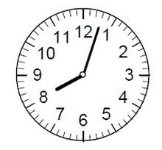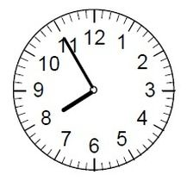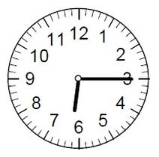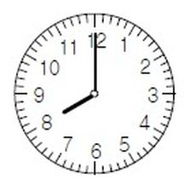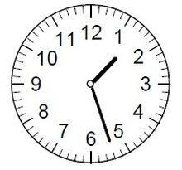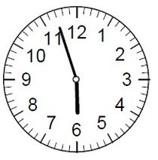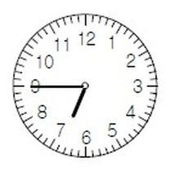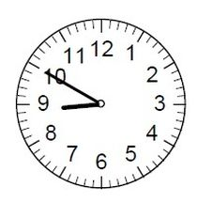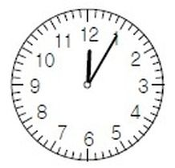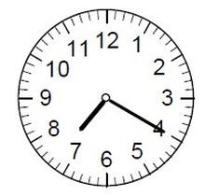

Es ist 20 Minuten nach 7
Es ist Viertel vor 7
Es ist 10 Minuten vor 9
Es ist 5 Minuten nach 12
Es ist 8 Uhr
Es ist kurz vor 6 Uhr
Es ist kurz vor halb 2
Es ist kurz nach 8
Es ist Viertel nach 6
Es ist 5 Minuten vor 8

(слайд 6,7,8,9)
Lehrer: Gut.
Die Hexe hat nicht Zeit verwirrt, ihr habt sehr gut gezeigt, was ihr wisst.
(на экране ведьма она летит по городам Германии, и слайды показывают города Германии)
Lehrer: Die Hexe flog weiter durch die Städte Deutschlands. Sie besuchte Berlin, München, Köln, Hamburg, Frankfurt am Main und andere. In jeder Stadt waren gute Kinder und sie wussten, wie man richtig ihren Tagesablauf bauen kann.
Und jetzt zeigt euch wie man richtig den ganzen Tag gehen soll.

(Слайд 10,11,12 )
1.Выбрать надпись под картинку.(выполняют все у доски)
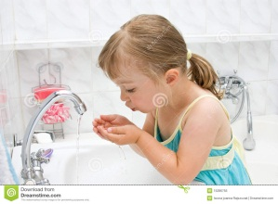
Hier sind einige Bilder. Sie sind versteckt. Ihr nimmt ein Bild und wählt einen richtigen Wort zu dem Bild.
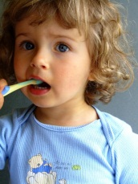
sich waschen,
sich anziehen,
sich kämmen,
aufstehen,
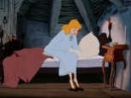
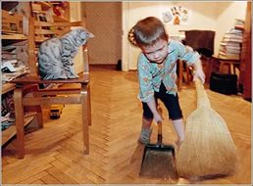
frühstücken,
in die Schule gehen,
Hausaufgabe machen,
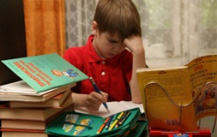
Zähne putzen,
helfen.
Schüler: selbständige Arbeit

(Слайд 12) (прикреплён к смайлику)
Упражнение с картинками соединить картинки и слова ( все на компьютере, а два на экране)
http://learningapps.org/display?v=paa1v2t5501

(Слайд 13)
Jetzt haben wir eine kleine Pause!(прикреплён к словам)
https://www.youtube.com/watch?time_continue=4&v=iXFAunwnIxE
(Слайд 14,15)
Lehrer: sehr gut. Ihr habt gezeigt schöne Kenntnisse
Wir sind fast die Familie von Julia befreiten. Wir müssen Zauberspruch schreiben. Wollen wir Pronomen „sich“ richtig stellen.
Was fehlt hier? Sich, mich
1. Ich dusche _____ warm.
2. Manche Kinder ziehen _____ sehr langsam an.
3. Heute Abend zieht ______ meine Mutter besonders elegant an.
4. Sie kämmt _____ vor dem Spiegel.
5. Die Hexe Lilli trocknet ___________ ab.
6. Julia wäscht _________________ jeden Morgen.
7. Ich ziehe ______________immer schnell an.
(die Kinder ergänzen und lesen die Sätze)

VI. Развитие навыков понимания текста на слух.
Und wir sind jetzt die Familie von Julia entzaubert.
(В это время ведьма улетает и не прилетает.т. е. растворяется.)
Julia hat uns über ihre Familie einen Brief geschickt.
Also. Und jetzt wollen wir den Film über Julias Tag ansehen.
Просмотр фильма отдельным файлом

(слайд 16)

Aufgaben zur Hörverstehen „Julias Tag“
- Was stimmt und was stimmt nicht? (предложения по порядку)
- Julia steht um 6.15 Uhr auf.
- Julia ist 13 Jahre alt.
- Am Nachmittag spielt sie Fußball und tanzt Tango.
- Am Abend spricht sie per Telefon.
- Stellt Ihr die Sätze in richtige Reinfolge.
- Um Viertel nach sechs Uhr steht sie auf.
- Am Abend spricht sie per Telefon.
- Am Nachmittag macht Julia Hausaufgaben und spielt Klavier.
- Morgens kämmt sie sich und frühstückt.

(Слайд 17)
VII Защита проектов о своём режиме дня.

Lehrer: Ihr habt heute schöne Projekte über ihre Tagesablauf. Wer möchtet berichtet?
Schüler: präsentieren Projekte.
Опорные реплики на экране.
Um … (aufstehen)
Um … (sich waschen, Zähne putzen)
Um … (frühstücken, sich anziehen)
Um … (beginnt die Schule).
Um … (gehen nach Hause)
Um … (machen Hausaufgaben, spielen)
Um … (gehen ins Bett).

VIII. Заключительный этап урока.

1 Подведение итогов
Heute haben wir sehr gut gearbeitet .
Was haben wir gemacht? Worüber haben wir gesprochen?

2 Рефлексия
Habt euch die Stunde gefallen?
Урок понравился
Урок не очень понравился
Урок не понравился

(Слайд 18)
IX. Отметки
Выставление отметки с комментарием
Die Noten sind…Alle bekommen gute Noten.
Wir haben viel gearbeitet. Danke für eure Mitarbeit! Ich wünsche euch feste Gesundheit und alles Gute. Ich gebe euch Hausaufgaben.
Macht ihr das Kreuzworträtsel auf dieses Thema „Tagesablauf“
Die Stunde ist zu Ende!
Песня прикреплена к тучке
(Das Lied alle Leut)
Alle Leut, alle Leut geh´n jetzt nach Haus.
Große Leut, kleine Leut
Dicke Leut, dünne Leut
Alle Leut, alle Leut geh´n jetzt nach Haus.
Alle Leut, alle Leut geh´n jetzt nach Haus.
Danke, auf Wiedersehen.
Es war mal wieder schön.
Alle Leut, alle Leut geh´n jetzt nach Haus.
Alle Leut, alle Leut geh´n jetzt nach Haus.
Passt auf der Straße auf,
macht eure Augen auf.
Alle Leut, alle Leut geh´n jetzt nach Haus.

Списки сайтов:
- Песня абракадабра
Списки сайтов
- https://www.youtube.com/watch?time_continue=1&v=3YbD81Ftkss
- 2. песня фонетическая арам зам зам
- https://www.youtube.com/watch?v=_ZpNMj8miyY
- 3. Задание с часами и предложениями
- http://learningapps.org/display?v=pd37fn9ya01
- 4. Задание с картинками
- http://learningapps.org/display?v=paa1v2t5501
- https://learningapps.org/display?v=p2bdgwjet01
- 5. физкультминутка блюз
- https://www.youtube.com/watch?time_continue=4&v=iXFAunwnIxE
- 6. песня в конце
- https://www.youtube.com/watch?v=Wd7msURYTxk

В конце презентации предоставлены все ссылки по порядку так как по сценарию урока. Все прикрепления описаны в уроке.

